**PRUEBA EXPLORATORIA**

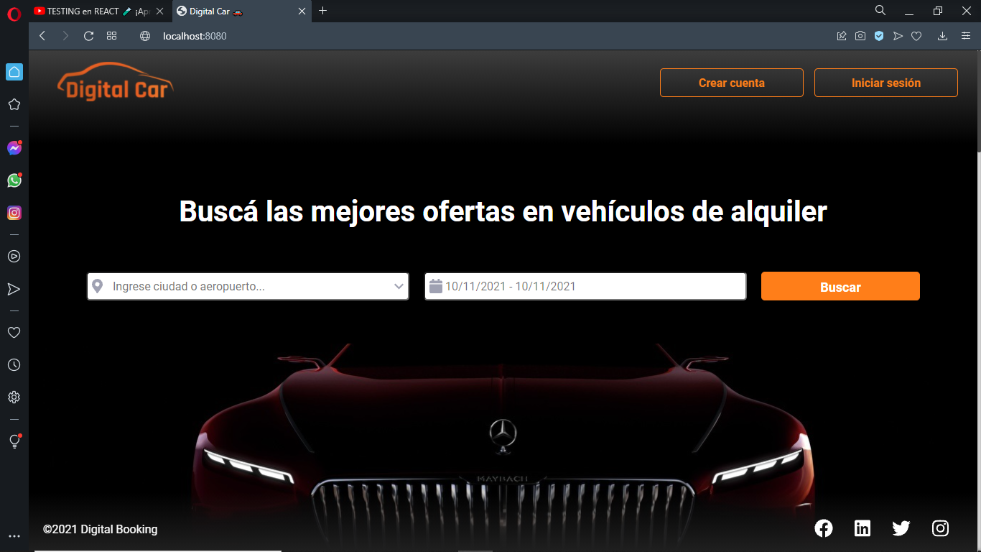

Digital Car es un sitio de renta de automóviles temporarios que brinda servicios en muchas ciudades de la República Argentina.

El principal requerimiento es que el sitio sea responsive, por lo que todas las pruebas se ejecutarán en base a las siguientes versiones:

Desktop: para navegadores Microsoft Edge, Google Chrome, Mozilla Firefox y Opera.

Vista bloque de categorías - desktop


Vista bloque de categorías

Vista bloque listado de vehículos

Vista bloque buscador

Vista bloque resultados de búsqueda

Vista de formulario login y registro

Mobile: para una resolución estándar (375 x 667 pixeles)

Tablet: para una resolución estándar (768 x 1024 pixeles)

HISTORIAS DE USUARIO

**EPICA: GESTIÓN DE USUARIOS**

1. Como administrador, quiero poder gestionar roles en el sitio para poder otorgar distintos permisos a los usuarios.
2. Como usuario quiero poder registrarme en el sitio, para poder acceder a funcionalidades extras.
3. Como usuario registrado, quiero poder iniciar sesión para poder acceder a funcionalidades extras.
4. Como usuario autenticado, quiero poder cerrar sesión para poder navegar el sitio anónimamente.

**EPICA: LISTADO Y BUSQUEDA DE PRODUCTOS**

1. Como usuario quiero poder realizar búsquedas por fecha para poder encontrar el producto que coincida con mis intereses.
2. Como usuario quiero poder realizar búsquedas por ciudad y fecha para poder encontrar el producto que coincida con mis intereses.

**EPICA: RESERVA DE PRODUCTOS**

1. Como usuario quiero poder acceder a la sección reservas desde el detalle de producto para poder reservarlo.
2. Como usuario autenticado, quiero poder realizar reservas para poder utilizar los productos.
3. Como usuario autenticado, quiero poder visualizar una página de reservas con el detalle de producto para poder reservarlo.
4. Como usuario autenticado, quiero poder ingresar los datos de mi reserva en la página de reservas para poder confirmarla.
5. Como usuario autenticado, quiero poder visualizar y seleccionar fechas disponibles en la página de reservas para poder definir el periodo de mi reserva.
6. Como usuario autenticado quiero visualizar una confirmación de reserva luego de reservar para asegurarme de que concreté el proceso.

Casos de prueba:

Se redactaron los diferentes casos de prueba en base a los requerimientos y se ejecutaron al final del proceso de desarrollo, comprobando que este release no haya afectado todos los requerimientos del release anterior, y que las nuevas funcionalidades se comporten de forma óptima.

[**Planilla de Casos de pruebas Digital Car**](https://docs.google.com/spreadsheets/d/1U_619vSc8Xe6G0Q9BK9l-XiUDOPO2v-5/edit?usp=sharing&ouid=116100004319087898116&rtpof=true&sd=true)

Reporte de defectos:

Una vez ejecutadas las pruebas de humo y regresión, se elaboró el siguiente reporte de defectos, derivándolo al equipo de desarrollo para su revisión.

[**Bug reports Sprint 2**](https://docs.google.com/spreadsheets/d/14pYmfcbWWLoqkwcO4dwP8shQbkSutYRo/edit?usp=sharing&ouid=116100004319087898116&rtpof=true&sd=true)